**GOOGLE ANALYTICS: PORTAL DA TRANSPARÊNCIA - ANUAL/2016**

**OBJETIVO**

O presente relatório tem por objetivo demonstrar, com dados quantitativos, informações relativas aos acessos recebidos pelo Portal da Transparência Graciliano Ramos, no período de 01 de Janeiro de 2016 a 31 de Dezembro de 2016, sendo estes dados retirados do Google Analytics.

**VISÃO GERAL**

Durante o ano de 2016 houve 180.143 acessos ao Portal da Transparência, sendo visitadas, em média, 6 páginas do Portal por sessão.

O mês que mais recebeu acessos foi Novembro, com 21.826 sessões.

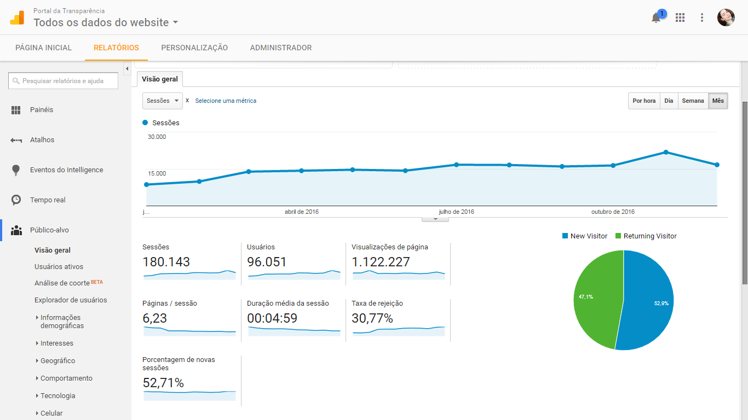

**CIDADES QUE MAIS ACESSARAM O PORTAL**

No ano de 2016 a cidade que mais acessou o Portal foi Maceió – AL, com 102.946 acessos, em seqüência as cidades com maior acesso são Arapiraca, Fortaleza, São Paulo e (not set)*.

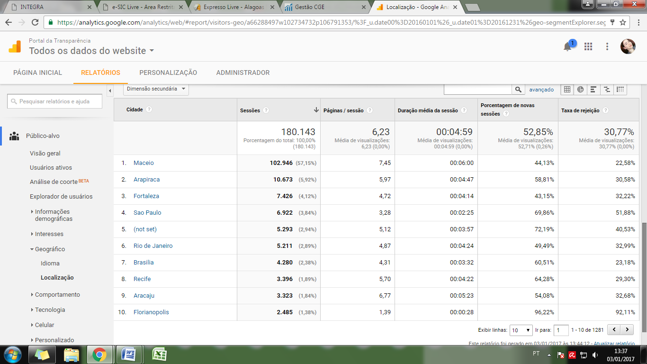

*(not set) acontece quando o Google Analytics não consegue identificar a localização do usuário.

**DISPOSITIVOS UTILIZADOS PARA ACESSAR O PORTAL**

No ano de 2016 o dispositivo mais utilizado para acessar o Portal de Transparência foi o desktop, incluindo computadores de mesa e laptops, em seguida o dispositivo mais utilizado é o celular (mobile) e, por fim, são usados os tablets.

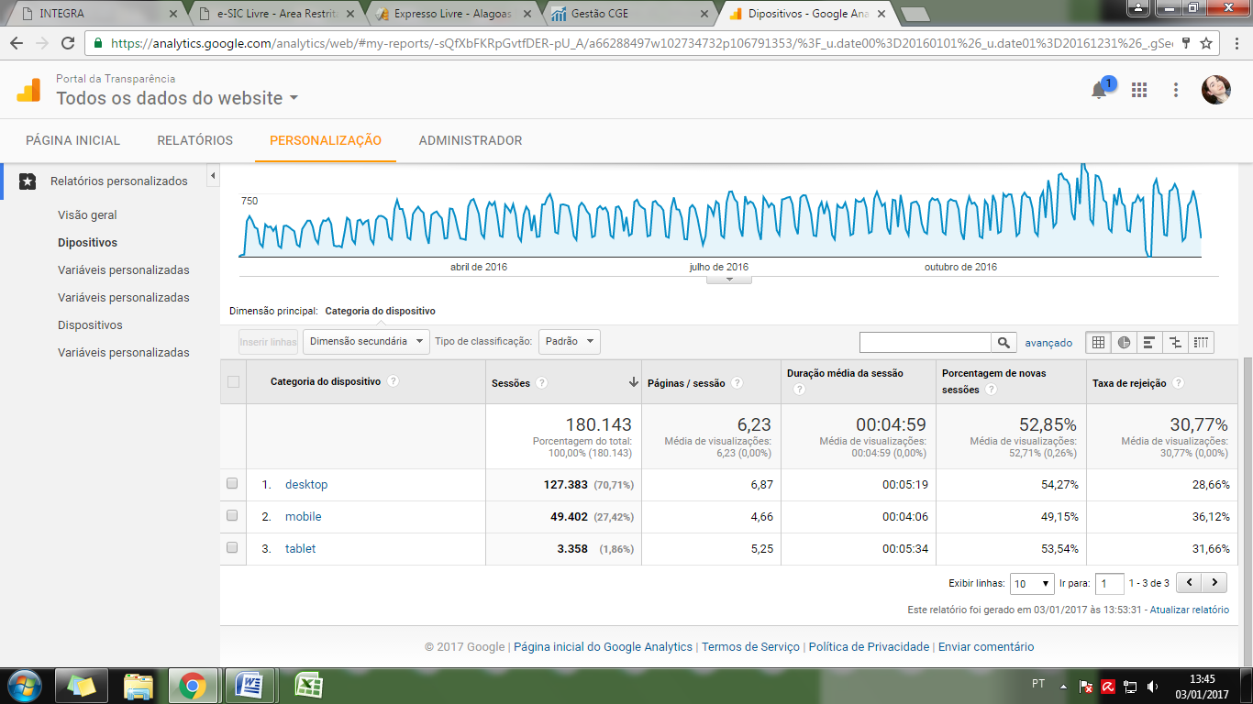

**Ana Carolina Mano Viana**

Assessora Técnica de Correição e Ouvidoria

Controladoria Geral do Estado de Alagoas